

|  |
| --- |
| **DIREZIONE DIDATTICA STATALE**  **“P.P. LAMBERT” – OULX (TO)**  13406053-diverse-persone-in-cima-ad-ingranaggi-che-si-aiutano-reciprocamente-per-raggiungere-il-successo-e-ra  **P.D.P.**  **PIANO DIDATTICO PERSONALIZZATO**  (Legge 170/10, linee guida 12/07/11, Dir. Minist. 27/12/12, C.M. n.8 del 6/03/13)  **A.S. 2021/22** |

**Alunno/a: ________________________________________________________**

**Plesso_____________________________________ Classe: _______________**

**Insegnanti di classe: _______________________________________________**

**_________________________________________________________________**

**Referente/i per l’inclusione: Donatella DE ROSA**

**Coordinatore GLI: Donatella DE ROSA**

**Cognome e nome allievo/a**:_____________________________________________

**Luogo di nascita:** _______________________________ **Data**____/ ____/ _______

**Lingua madre:** _______________________________________________________

**Eventuale bilinguismo**: ________________________________________________

1. **INDIVIDUAZIONE DELLA SITUAZIONE DI BISOGNO EDUCATIVO SPECIALE**

**DA PARTE DI:**

* **SERVIZIO SANITARIO** (o diagnosi rilasciata da **privati, in attesa di certificazione** da parte del Servizio Sanitario Nazionale)

**Diagnosi/Relazione multi professionale redatta da**: __________________________________________________________________

**in data** ____­ /_­­___ / ____  **Codice ICD10**: ______________________________

**Aggiornamenti diagnostici**: _____________________________________________

**Altre relazioni cliniche**: _________________________________________________

**Interventi riabilitativi:** __________________________________________________

* **ALTRO SERVIZIO (Servizi sociali, Scuola in ospedale, altro Istituto scolastico…):**

Documentazione presentata alla scuola in data ____ /____ / ____

____________________________________________________________­­­­­______

Redatta da: ________________________________________________________

* **CONSIGLIO DI CLASSE/TEAM DOCENTI:**

Relazione________________________________________________________

Redatta in data ____ /____ / _____

1. **INFORMAZIONI GENERALI FORNITE DA FAMIGLIA / ENTI AFFIDATARI**
2. **ALTRO: _______________________________________________________________**

## Descrizione delle abilità e dei comportamenti

|  |  |  |  |  |
| --- | --- | --- | --- | --- |
| **DIAGNOSI SPECIALISTICA**  (dati rilevabili, se presenti, nella diagnosi) | **OSSERVAZIONE IN CLASSE**  (dati rilevati direttamente dagli insegnanti) | | | |
| **LETTURA** | **LETTURA** | | | |
| ………………………………………………………………………………………………………………………………………………………………………………………………………. | **VELOCITÀ** | * Molto lenta * Lenta * Scorrevole | | |
| …………………………………………………………………………………………………………………………………………………………………………………………………….. | **CORRETTEZZA** | * Adeguata * Non adeguata (ad esempio confonde/inverte/sostituisce omette lettere o sillabe | | |
| ……………………………………………………………………………………………………………………………………………………………………………………………………… | **COMPRENSIONE** | * Scarsa * Essenziale * Globale * Completa-analitica | | |
| **SCRITTURA** | **SCRITTURA** | | | |
| ……………………………………………………………………………………………………………………………………………………………………………………………………………………………………………………………. | **SOTTO**  **DETTATURA** | * Corretta * Poco corretta * Scorretta | | |
| **TIPOLOGIA ERRORI** | | |
| * Fonologici * Non fonologici * Fonetici | | |
| ………………………………………………………………………………………………………………………………………………………………………………………………………………………………………………………………………………………………………………………………………………………………………………………………………………………………………………………………………………………………………………………………………………………………………………………………………………………………………………………………………………………………………………………………………………………………………………………. | **PRODUZIONE AUTONOMA** | **ADERENZA CONSEGNA** | | |
| * Spesso | * Talvolta | * Mai |
| **CORRETTA STRUTTURA**  **MORFO-SINTATTICA** | | |
| * Spesso | * Talvolta | * Mai |
| **CORRETTA STRUTTURA TESTUALE** (narrativo, descrittivo, regolativo …) | | |
| * Spesso | * Talvolta | * Mai |
| **CORRETTEZZA ORTOGRAFICA** | | |
| * Adeguata | * Parziale | * Non adeguata |
| **USO PUNTEGGIATURA** | | |
| * Adeguata | * Parziale | * Non adeguata |

|  |  |  |  |  |
| --- | --- | --- | --- | --- |
| **GRAFIA** | **GRAFIA** | | | |
| …………………………………………………………………………………………………………………………………………………………………………………………………………………………………………………………………………………………………………………………………………………. | **LEGGIBILE** | | | |
| * Sì | * Poco | * No | |
| **TRATTO** | | | |
| * Premuto | * Leggero | * Ripassato | * Incerto |
| **CALCOLO** | **CALCOLO** | | | |
| ……………………………………………………………………………………………………………………………………………………………………………………………………………………………………………. | Difficoltà visuospaziali (es: quantificazione automatizzata) | * spesso | * talvolta | * mai |
| ……………………………………………………………………………………………………………………………………………………………………………………………………………………………………………. | Recupero di fatti numerici (es: tabelline) | * raggiunto | * parziale | * non   raggiunto |
| ……………………………………………………………………………………………………………………………………………………………………………………………………………………………………………. | Automatizzazione dell’algoritmo procedurale | * raggiunta | * parziale | * non   raggiunta |
| ……………………………………………………………………………………………………………………………………………………………………………………………………………………………………………………………………………………………………………………………………………... | Errori di processamento numerico (negli aspetti cardinali e ordinali e nella corrispondenza tra numero e quantità) | * spesso | * talvolta | * mai |
| ……………………………………………………………………………………………………………………………………………………………………………………………………………………………………………. | Uso degli algoritmi di base del calcolo (scritto e a mente) | * adeguato | * parziale | * non   adeguato |
| ……………………………………………………………………………………………………………………………………………………………………………………………………………………………………………. | Capacità di problem solving | * adeguata | * parziale | * non   adeguata |
| ……………………………………………………………………………………………………………………………………………………………………………………………………………………………………………. | Comprensione del testo di un problema | * adeguata | * parziale | * non   adeguata |

|  |  |  |  |  |
| --- | --- | --- | --- | --- |
| **ALTRE CARATTERISTICHE DEL PROCESSO DI APPRENDIMENTO** | | | | |
| (Dati rilevabili se presenti nella diagnosi) | | **OSSERVAZIONE IN CLASSE**  (dati rilevati direttamente dagli insegnanti) | | |
| **PROPRIETÀ LINGUISTICA** | | **PROPRIETÀ LINGUISTICA** | | |
|  | | * difficoltà nella strutturazione della frase * difficoltà nel reperimento lessicale * difficoltà nell’esposizione orale | | |
| **MEMORIA** | | **MEMORIA** | | |
|  | | Difficoltà nel memorizzare:   * categorizzazioni * formule, strutture grammaticali, algoritmi (tabelline, nomi, date …) * sequenze e procedure | | |
| **ATTENZIONE** | | **ATTENZIONE** | | |
|  | | * attenzione visuo-spaziale * selettiva * intensiva | | |
| **AFFATICABILITÀ** | | **AFFATICABILITÀ** | | |
|  | | * Sì | * poco | * No |
| **PRASSIE** | | **PRASSIE** | | |
|  | | * difficoltà di esecuzione * difficoltà di pianificazione * difficoltà di programmazione e progettazione | | |
| **ALTRO**  **…………………………………………………….**  **…………………………………………………….**  **…………………………………………………….**  **…………………………………………………….**  **…………………………………………………….** | **ALTRO**  **…………………………………………………………………………**  **…………………………………………………………………………**  **…………………………………………………………………………**  **…………………………………………………………………………**  **…………………………………………………………………………** | | | |

# 

# Osservazione di Ulteriori Aspetti Significativi

|  |  |  |  |  |  |
| --- | --- | --- | --- | --- | --- |
| **MOTIVAZIONE** | | | | | |
| Partecipazione al dialogo educativo | * Molto Adeguata | | * Adeguata | * Poco Adeguata | * Non adeguata |
| Consapevolezza delle proprie difficoltà | * Molto Adeguata | | * Adeguata | * Poco Adeguata | * Non adeguata |
| Consapevolezza dei propri punti di forza | * Molto Adeguata | | * Adeguata | * Poco Adeguata | * Non adeguata |
| Autostima | * Molto Adeguata | | * Adeguata | * Poco Adeguata | * Non adeguata |
| **ATTEGGIAMENTI E COMPORTAMENTI RISCONTRABILI A SCUOLA** | | | | | |
| Regolarità frequenza scolastica | * Molto Adeguata | * Adeguata | | * Poco Adeguata | * Non adeguata |
| Accettazione e rispetto delle regole | * Molto Adeguata | * Adeguata | | * Poco Adeguata | * Non adeguata |
| Rispetto degli impegni | * Molto Adeguato | * Adeguato | | * Poco Adeguata | * Non adeguato |
| Accettazione consapevole degli strumenti compensativi e delle misure dispensative | * Molto Adeguata | * Adeguata | | * Poco Adeguata | * Non adeguata |
| Autonomia nel lavoro | * Molto Adeguata | * Adeguata | | * Poco Adeguata | * Non adeguata |
| **STRATEGIE UTILIZZATE DALL’ALUNNO NELLO STUDIO** | | | | | |
| Sottolinea, identifica parole chiave … | * Efficace | | | * Da potenziare | |
| Costruisce schemi, mappe o diagrammi | * Efficace | | | * Da potenziare | |
| Utilizza strumenti informatici (computer, correttore ortografico, software …) | * Efficace | | | * Da potenziare | |
| Usa strategie di memorizzazione (immagini, colori, riquadrature …) | * Efficace | | | * Da potenziare | |

Altro: ___________________________________________________________________

________________________________________________________________________________

________________________________________________________________________________

________________________________________________________________________________

________________________________________________________________________________

________________________________________________________________________________

|  |
| --- |
| **APPRENDIMENTO DELLE LINGUE STRANIERE** |
| * Pronuncia difficoltosa * Difficoltà di acquisizione degli automatismi grammaticali di base * Difficoltà nella scrittura * Difficoltà acquisizione nuovo lessico * Notevoli differenze tra comprensione del testo scritto e orale * Notevoli differenze tra produzione scritta e orale * Altro**:** …………………………………………………………………………….……..   …………………………………………………………………………………………..  ………………………………………………………………………………………….. |

|  |
| --- |
| **INFORMAZIONI GENERALI FORNITE DALLA FAMIGLIA**  Interessi, difficoltà, punti di forza, aspettative, richieste, altri elementi utili, …  …………………………………………………………………………………………………………………  ………………………………………………………………………………………………………………….  …………………………………………………………………………………………………………………  …………………………………………………………………………………………………………………  ………………………………………………………………………………………………………………….  …………………………………………………………………………………………………………………  …………………………………………………………………………………………………………………  …………………………………………………………………………………………………………………  ………………………………………………………………………………………………………………….  …………………………………………………………………………………………………………………  …………………………………………………………………………………………………………………  ………………………………………………………………………………………………………………….  …………………………………………………………………………………………………………………  …………………………………………………………………………………………………………………  ………………………………………………………………………………………………………………….  ………………………………………………………………………………………………………………….  ………………………………………………………………………………………………………………….  ………………………………………………………………………………………………………………….  …………………………………………………………………………………………………………………  ………………………………………………………………………………………………………………..  ……………………………………………………………………………………………………………….  ……………………………………………………………………………………………………………….  ……………………………………………………………………………………………………………….  ………………………………………………………………………………………………………………  ………………………………………………………………………………………………………………. |

**CIAO! Queste pagine sono tutte per TE.**

**Vogliamo spiegarti che cos’è un PDP, un Piano Didattico Personalizzato.**

**Ti sarai già accorto che siamo tutti diversi.**

**Questa diversità, però, non si esprime solo nelle caratteristiche fisiche di ognuno, ma anche nel modo di imparare, diverso da una persona all’altra.**

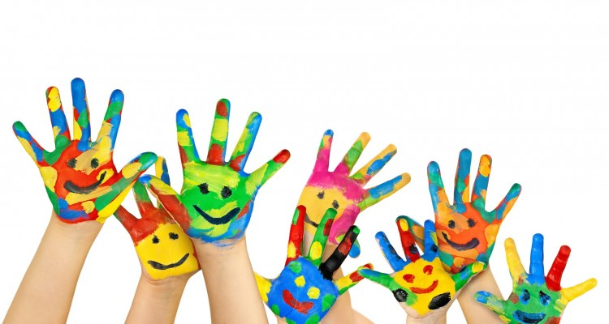

**Immagina un castello nel bosco e di avere strade diverse davanti a te per arrivarci. A scuola funziona un po’ così: TUTTI i bambini giungono al traguardo, ma per farlo possono scegliere strade diverse.**

**A volte può essere necessario un piccolo aiuto, che noi grandi chiamiamo strumenti compensativi.**

**Che cosa sono gli STRUMENTI COMPENSATIVI?**

**Guarda queste immagini.**

 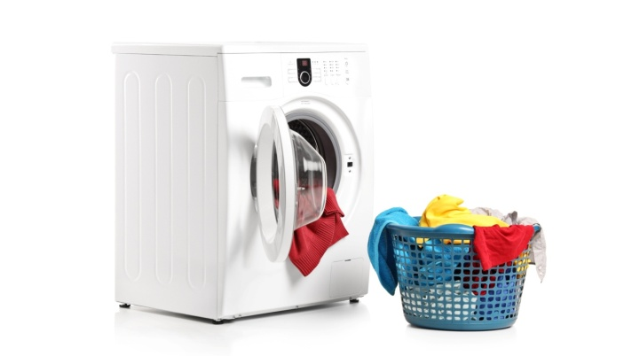

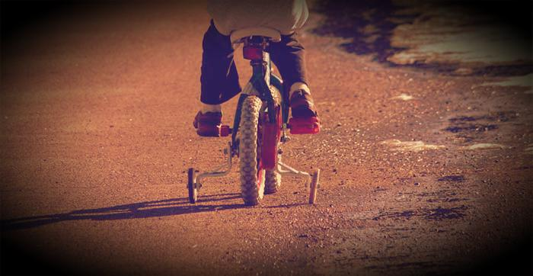 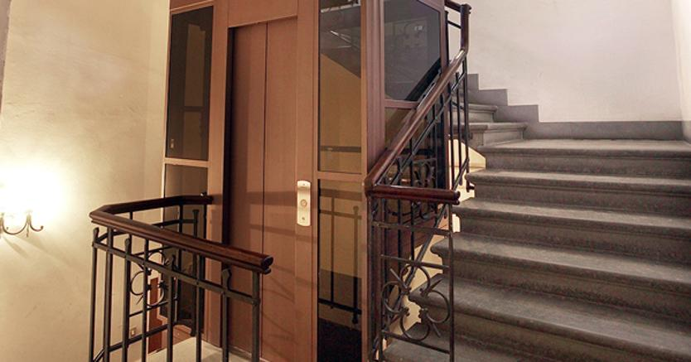

***Gli occhiali, le rotelle della bicicletta, la bicicletta stessa, la lavatrice e l’ascensore sono strumenti compensativi.***

**Sono soluzioni che hanno lo scopo di rendere la nostra vita più facile.**

**Gli insegnanti e la famiglia concordano, nel Piano Didattico Personalizzato, gli strumenti che possono renderti il percorso scolastico più agevole.**

**IL DOCUMENTO, TUTTAVIA, NON PUÒ ESSERE COMPLETO SENZA LA TUA OPINIONE, PERCHÉ IL PROTAGONISTA DI QUESTA STORIA SEI TU!**

**In che cosa pensi di essere particolarmente bravo?**

…………………………………………………………………………………………………………….…..

…………………………………………………………………………………………………………….…..

**Che cosa invece ti mette in particolare difficoltà?**

…………………………………………………………………………………………………………….…..

…………………………………………………………………………………………………………….…..

**Che cosa ritieni possa aiutarti nelle attività svolte a scuola, oltre a quanto già predisposto dai tuoi insegnanti?**

…………………………………………………………………………………………………………….…..

…………………………………………………………………………………………………………….…..

**Che cosa ritieni possa aiutarti nei compiti e nello studio a casa, oltre a quanto già predisposto dagli insegnanti e dai tuoi genitori?**

…………………………………………………………………………………………………………….…..

…………………………………………………………………………………………………………….…..

…………………………………………………………………………………………………………….…..

**Altro:** ………………………………………………………………………………………………………….

*Firma dell’alunno: ………………………………………………………*

**VERSO UNA DIDATTICA INCLUSIVA**

**Azioni sul contesto classe**

|  |  |
| --- | --- |
| **PROPOSTE DI ADEGUAMENTI E ARRICCHIMENTI DELLA DIDATTICA DI CLASSE** | |
| **Strumenti e strategie scelti**  **per l’allievo** | **Modifiche per la classe** |
|  |  |
|  |  |
|  |  |

# INTERVENTI EDUCATIVI E DIDATTICI

# Strumenti compensativi e dispensativi, criteri per la verifica e la valutazione

**AMBITO LINGUISTICO**

**Competenza chiave**

SAPER COMPRENDERE E COMUNICARE

**Competenza Disciplinare**

SA COMUNICARE ORALMENTE E PER ISCRITTO IN MODO ADEGUATO

**AMBITO LOGICO - MATEMATICO**

**Competenza chiave**

SAPER RISOLVERE SITUAZIONI PROBLEMATICHE

**Competenza Disciplinare**

SA INDIVIDUARE IL PROBLEMA DA RISOLVERE E SA PREDISPORRE IL PERCORSO PIÙ ADATTO ALLA SUA RISOLUZIONE

**AMBITO ANTROPOLOGICO - SCIENTIFICO**

**Competenza chiave**

SAPERSI ORIENTARE NEL TEMPO E NELL’AMBIENTE CIRCOSTANTE

**Competenza Disciplinare**

SA RICONOSCERE E SA UTILIZZARE LE PRINCIPALI CATEGORIE DI INTERPRETAZIONE DELLA REALTÀ CIRCOSTANTE E DEL PASSATO, ANCHE CON L’IMPIEGO DELLA TECNOLOGIA

|  |  |  |
| --- | --- | --- |
|  | **STRUMENTI COMPENSATIVI** | **Ambiti disciplinari** |
|  | Utilizzo di computer e tablet (possibilmente con stampante) |  |
|  | Utilizzo di programmi di video-scrittura con correttore ortografico (possibilmente vocale) e con tecnologie di sintesi vocale (anche per le lingue straniere) |  |
|  | Utilizzo di risorse audio (file audio digitali, audiolibri…) |  |
|  | Utilizzo del registratore digitale o di altri strumenti di registrazione per uso personale |  |
|  | Utilizzo di ausili per il calcolo (tavola pitagorica, linee dei numeri…) ed eventualmente della calcolatrice con foglio di calcolo (possibilmente calcolatrice vocale) |  |
|  | Utilizzo di schemi, tabelle, mappe e diagrammi di flusso come supporto durante compiti e verifiche scritte |  |
|  | Utilizzo di formulari e di schemi e/o mappe delle varie discipline scientifiche come supporto durante compiti e verifiche scritte |  |
|  | Utilizzo di mappe e schemi durante le interrogazioni, eventualmente anche su supporto digitalizzato (presentazioni multimediali), per facilitare il recupero delle informazioni |  |
|  | Utilizzo di dizionari digitali (cd rom, risorse on line) |  |
|  | Utilizzo di software didattici e compensativi (free e/o commerciali) |  |
|  | Altro: _______________________________________________________ |  |

|  |  |  |  |  |  |
| --- | --- | --- | --- | --- | --- |
|  | | **MISURE DISPENSATIVE E INTERVENTI DI INDIVIDUALIZZAZIONE** | | **Ambiti disciplinari** | |
|  | | Dispensa dalla lettura ad alta voce in classe | |  | |
|  | | Dispensa dall’uso dei quattro caratteri di scrittura nelle prime fasi dell’apprendimento | |  | |
|  | | Dispensa dall’uso del corsivo e dello stampato minuscolo | |  | |
|  | | Dispensa dalla scrittura sotto dettatura di testi e/o appunti | |  | |
|  | | Dispensa dal ricopiare testi o espressioni matematiche dalla lavagna | |  | |
|  | | Dispensa dallo studio mnemonico delle tabelline, delle forme verbali, delle poesie | |  | |
|  | | Dispensa dall’utilizzo di tempi standard | |  | |
|  | | Dispensa da un eccessivo carico di compiti con riadattamento e riduzione delle pagine da studiare, senza modificare gli obiettivi formativi | |  | |
|  | | Dispensa parziale dallo studio della lingua straniera in forma scritta, che verrà valutata in percentuale minore rispetto all’orale non considerando errori ortografici e di spelling | |  | |
| **D10.** | | Altro: ______________________________________________________ | |  | |
|  | | **Criteri per la verifica e la valutazione** | | **Ambiti disciplinari** | |
| **V1.** | | Predisporre verifiche scritte scalari, accessibili, brevi, strutturate | |  | |
| **V2.** | | Facilitare la decodifica della consegna e del testo | |  | |
| **V3.** | | Controllare la gestione del diario (corretta trascrizione di compiti/avvisi e della loro comprensione) | |  | |
| **V4.** | | Introdurre prove informatizzate e supporti tecnologici | |  | |
| **V5.** | | Programmare tempi più lunghi per l’esecuzione delle prove | |  | |
| **V6** | | Programmare e concordare con l’alunno le verifiche | |  | |
| **V7** | | Prevedere verifiche orali a compensazione di quelle scritte (soprattutto per la lingua straniera) ove necessario | |  | |
| **V8** | | Fare usare strumenti e mediatori didattici nelle prove sia scritte sia orali | |  | |
| **V9** | | Accordarsi su modalità e tempi delle verifiche scritte con possibilità di utilizzare supporti multimediali | |  | |
| **V10** | | Accordarsi su tempi e su modalità delle interrogazioni | |  | |
| **V11** | | Accordarsi su modalità e tempi delle verifiche scritte con possibilità di utilizzare supporti multimediali | |  | |
| **V12** | | Nelle verifiche scritte, riduzione e adattamento del numero degli esercizi senza modificare gli obiettivi formativi | |  | |
| **V13** | | Nelle verifiche scritte, utilizzo di domande a risposta multipla e (con possibilità di completamento e/o arricchimento con una discussione orale); riduzione al minimo delle domande a risposte aperte | |  | |
| **V14** | | Lettura delle consegne degli esercizi e/o fornitura, durante le verifiche, di prove su supporto digitalizzato leggibili dalla sintesi vocale | |  | |
| **V15** | | Parziale sostituzione o completamento delle verifiche scritte con prove orali consentendo l’uso di schemi riadattati e/o mappe durante l’interrogazione | |  | |
| **V16** | | Valorizzare il contenuto nell’esposizione orale, tenendo conto di eventuali difficoltà espositive | |  | |
| **V17** | | Valutazione dei procedimenti e non dei calcoli nella risoluzione dei problemi | |  | |
| **V18** | | Valutazione del contenuto e non degli errori ortografici negli elaborati | |  | |
| **V19** | | Altro: _______________________________________________________ | |  | |

**STRATEGIE VALUTATIVE GENERALI**

|  |
| --- |
| Valutare per formare |
| Valorizzare il processo di apprendimento dell’allievo e non valutare solo il prodotto/risultato; valutare per “dare valore” all’allievo e al suo percorso |
| Favorire un clima di classe sereno e tranquillo, anche dal punto di vista dell’ambiente fisico e organizzativo (rumori, luci, ritmi…) |
| Considerare gli aspetti emotivi connessi ai processi valutativi |
| Rassicurare sulle conseguenze delle valutazioni |
| Valutare tenendo conto maggiormente del contenuto che della forma |

## PATTO EDUCATIVO

**Si concorda con la famiglia e lo studente:**

**Nelle attività di studio l’allievo**:

* è seguito da un Tutor nelle discipline: ______________________________

con cadenza: □ quotidiana □ bisettimanale □ settimanale □ quindicinale

* è seguito da familiari
* ricorre all’aiuto di compagni
* utilizza strumenti compensativi
* frequenta la scuola in ospedale
* fruisce dell’istruzione domiciliare
* è affiancato da volontari
* ………………………………………………………………………………..

**Strumenti da utilizzare nel lavoro a casa**

* strumenti informatici (pc, videoscrittura con correttore ortografico,…)
* tecnologia di sintesi vocale
* appunti scritti al pc
* registrazioni digitali
* materiali multimediali (video, simulazioni…)
* testi semplificati e/o ridotti
* fotocopie
* schemi e mappe
* ogni risorsa didattica informatizzata che gli insegnanti predisporranno

appositamente …………………………………………………………………..

**Attività scolastiche individualizzate programmate**

* attività di recupero
* attività di consolidamento e/o di potenziamento
* attività di laboratorio
* attività di classi aperte (per piccoli gruppi)
* attività curriculari all’esterno dell’ambiente scolastico
* attività di carattere culturale, formativo, socializzante
* altro ………………………………………………………………………………..

**Le parti coinvolte si impegnano a rispettare quanto condiviso e concordato, nel presente PDP, per il successo formativo dell'alunno**.

Si ricorda che il PDP è uno strumento di lavoro dinamico **da aggiornarsi in itinere**, da parte di tutti gli attori.

**FIRME DEI DOCENTI**

|  |  |  |
| --- | --- | --- |
| **Cognome e nome** | **Discipline** | **Firma** |
|  |  |  |
|  |  |  |
|  |  |  |
|  |  |  |
|  |  |  |
|  |  |  |
|  |  |  |
|  |  |  |
|  |  |  |
|  |  |  |

**FIRME DEI GENITORI**

*(padre) ___________________________ (madre) ___________________________*

__________________, lì ___________

**LA DIRIGENTE SCOLASTICA REGGENTE**

**Dott.ssa Barbara DEBERNARDI**